(do wykładu Michała Szurka, 2001/2002)

Najważniejsze typy zadań z algebry; polecam przed egzaminem

1. Rozwiązać równania w liczbach zespolonych
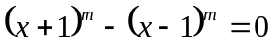, 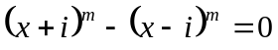
- Obliczyć:
a) 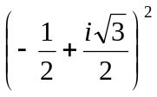; b) 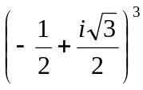 ; c) 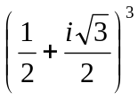 ; d) 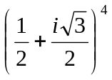 .
- Wyznaczyć liczby sprzężone ze:
  - swoim kwadratem,
  - swoim sześcianem.
- 0bliczyć wyznaczniki 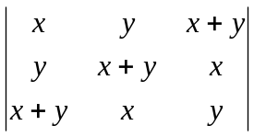; b) 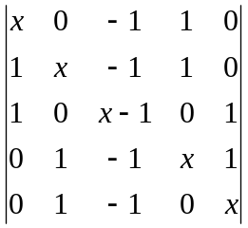; c) 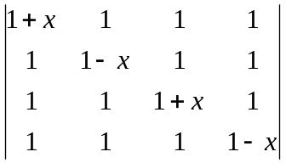; d) 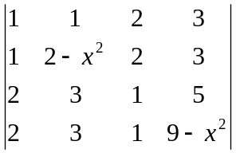;

- Rozwiązać układy równań:
a) 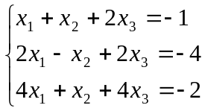 ; b) 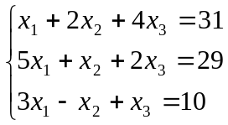 ;
c) 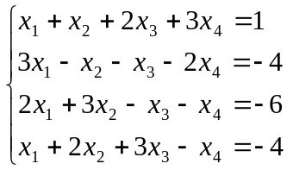 ; d) 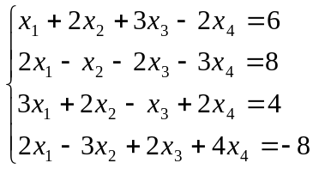.

6. Wyznaczyć macierz X spełniającą warunek:
a) 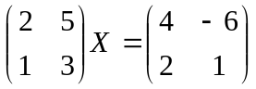; b) 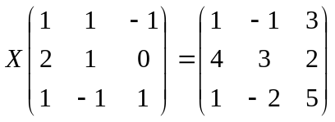; c) 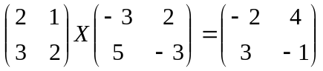.

7. Wyznaczyć przedstawienie parametryczne przestrzeni rozwiązań układu równań
a) 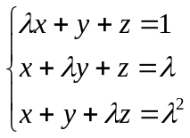 ; b) 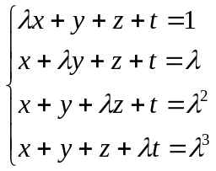; c) 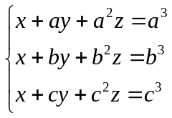;
d) 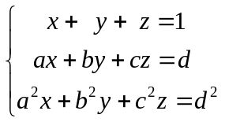; e) 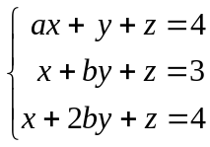; f) 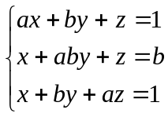;

8. Określić wymiar i podać bazę sumy i części wspólnej przestrzeni W i V , gdzie
- W jest generowana przez [1,2,1,0] i [–1,1,1,1] , V jest generowana przez [2, –1, 0, 1] i [1, –1, 3, 7] ,
- W jest generowana przez [1,2,–1,–2] i [3,1,1,1] , V jest generowana przez [2, 5, –6, 5], [–1,2,–7,–3] .

9. Wyznaczyć współrzędne wektora X w podanej bazie:
- X = [1,2,1,1], baza: α₁ = [1,1,1,1], α₂ = [1, 1, –1, –1] , α₃ = [1, –1, 1, –1], α₄ = [ 1, –1, –1, 1] ,
- X = [0,0,0,1], baza: α₁ = [1,1,0,1], α₂ = [2, 1, 3, 1] , α₃ = [1, 1, 0, 0], α₄ = [ 0, 1, –1, –1] .

10. Przekształcenie liniowe ma w bazie standardowej macierz A = 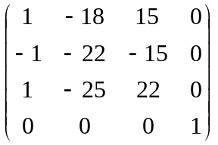Wyznaczyć macierz tego przekształcenia w bazie [1,-2,1,0] , [3,-1,2,0], [2,1,2,0], [0,0,0,1] .

11. Przekształcenie liniowe ma w bazie standardowej macierz A = 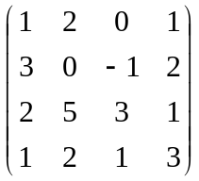Wyznaczyć macierz tego przekształcenia w bazie [1,0,0,0] , [1,1,0,0], [1,1,1,0] , [1,1,1,1] .

- Określić kąt między wektorami X i Y.
a) 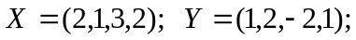
b) 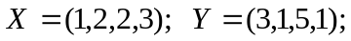
c) 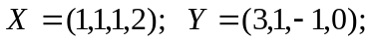
- Wykazać, że dla dowolnych wektorów α i β mamy ( α × β , α ) = 0 .
- Obliczyć kosinusy kątów wewnętrznych trójkąta ABC, o podanych współrzędnych wierzchołków:
.

15. Wyznaczyć wektor γ długości 1 , które jest prostopadły do wektorów α = [1,2,3] i β = [4,5,6] przestrzeni trójwymiarowej i taki, że trójka α, β, γ jest dodatnio zorientowana.

16. Wyznaczyć bazę ortogonalną rozwiązań układu równań
  - 3x₁ – x₂ –x₃ + x₄ = 0 , x₁ + 2x₂ –x₃ – x₄ = 0 ,
  - x₁ – x₂ –x₃ + x₄ = 0 , x₁ + 2x₂ –x₃ – x₄ = 0 .

17. Wyznaczyć wektory własne macierzy 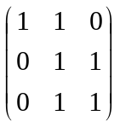 , 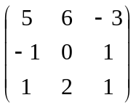 , 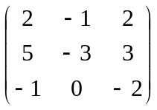 , 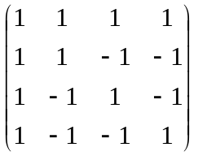 . Wyznaczyć podprzestrzenie niezmiennicze i określić ich wymiar. Czy istnieje baza złożona z wektorów własnych tego przekształcenia? Jeśli tak, to jaka jest macierz tego przekształcenia w tej bazie?

18. Przekształcenie liniowe płaszczyzny ma w bazie [1, –3], [2,1] macierz 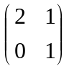 . Jaką ma w bazie [3,1], [1,-3] ? Napisać macierz przejścia od pierwszej z tych baz do drugiej.

19. Przekształcenie f ma w pewnej bazie macierz A . Czy istnieje baza, w której ma ono macierz B, jeżeli
a) 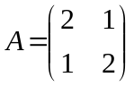 , 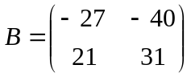 ,
b) , 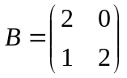 ,
- , 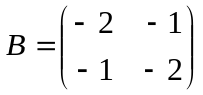 ,
- , 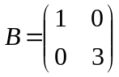 ,

20. Stosując proces ortogonalizacji Grama-Schmidta zortogonalizować bazę [1, 0, 0] , [1, 1, 0] , [1,1,1] przestrzeni trójwymiarowej.

21. Znaleźć bazę ortogonalną podprzestrzeni V przestrzeni R⁴ , generowanej przez wektory [1,2,1,3], [4,1,1,1], [3,1,1,1] .
22. Zortogonalizować bazę 1, x , x² w przestrzeni wielomianów stopnia ≤ 2 na odcinku (0, 1) z iloczynem skalarnym danym całką (f, g) = 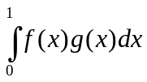 .
23. Dla trójkąta o wierzchołkach A = [0, 0], B = [7, 0], C = [2, 5] wyznaczyć równania prostych zawierających boki, równania prostych zawierających środkowe, równania prostych zawierających symetralne, równania prostych zawierających wysokości, współrzędne ortocentrum, współrzędne środka ciężkości, współrzędne środka okręgu opisanego, promień okręgu opisanego, promień okręgu wpisanego.

24. Wyznaczyć przedstawienie parametryczne prostej w przestrzeni, będącej częścią wspólną płaszczyzn
x + 2y + 3z = 4 i 5x + 6y + 7z = 8 .

25. Obliczyć objętość równoległościanu rozpiętego na wektorach [1, 0, 2 ], [2, 1, 4], [4, 2, 1] przestrzeni trójwymiarowej.

